Índice del crecimiento

Simulación

Para la parte de la simulación del sistema se usa la herramienta NetLogo , pues esta nos muestra la parte grafica de la producción de los peces, representada en índice de crecimiento como se muestra en la Fig.2;

Para empezar nuestra simulación necesitamos datos de un caso real de un cultivo de tilapia roja en biofloc así que contactamos una piscícola que nos proporcionó la información. Los datos que se obtuvieron para la simulación fueron recolectados en una semana en un horario de 8:00 am a 12:00 m, en la finca Gualandai (Cumaral - Meta), en una piscina de geomembrana el cual se tenía un cultivo de mojarras en producción. Los datos se van ingresando al programa simulando cada caso y se observa los resultados al pasar el tiempo, así se puede determinar qué acción tomar en cada caso cuando suceda en la realidad; la idea de este programa es simular la producción de la mojarra con el sistema Biofloc es ayudar a predecir las acciones para obtener las ventajas de este sistema.

El primer desafío al que nos enfrentamos fue lograr simular la variación de los parámetros de pH, amonio y temperatura. Para lograr hacer una simulación lo suficientemente parecida a la realidad, analizamos los datos que nos ha suministrado la piscícola el Gualanday, y a partir de estos generamos una serie de pruebas que nos llevaron a la realización de métodos propios de aleatoriedad,

La ilustración 1 ilustra la distribución acumulada de los datos capturados por nuestro generador de aleatoriedad, con esto para esta ilustración ejemplo garantizamos que nuestros datos de temperatura tengan una media de 30°C y una desviación 5°C

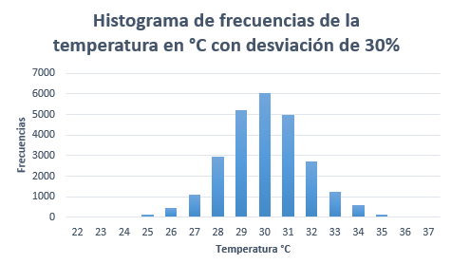

Ilustración 1

. A diferencia de las demás distribuciones de probabilidad, nuestras distribuciones tienen una continuidad de los datos esto está ilustrado en la ilustración 2, con esto garantizamos evitar saltos de probabilidades que no concuerden con la realidad, además los datos pueden o nó cambiar en cada iteración, esto lo hacemos para garantizar unos datos mucho más cercanos a la realidad.

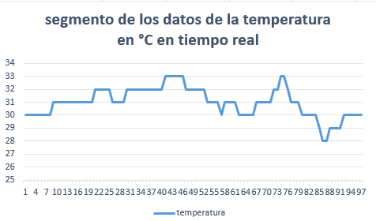

Ilustración 2

Es así como logramos simular las variación de temperatura, amonio y pH, con una acercándonos mucho a las pruebas de campo tomadas de la piscícola el Gualanday

Para simular el amonio aplicamos el mismo método de aleatoriedad, sólo que esta vez teníamos un inconveniente en el valor 1,5, como se muestra en la figura 3

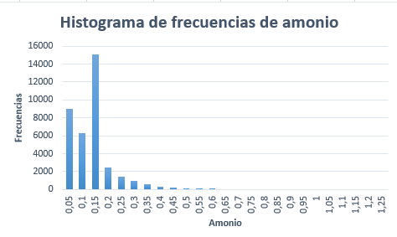

Ilustración 3

Los valores se acumalaban más en el valor 0,15 lo cual no era inconveniente para los peces ya que el umbral de confort de los peces está entre los 0 y los 0,5 así que éstos soportarían sin problema, pero si suponíamos un problema grave de simulación, ya que los datos en campo arrojaban una media de 0 amonio, a través de prueba y error su puedo calcular que ese valor era 3 veces la probabilidad que debería arrojar así que lo corregimos rápidamente como se muestra en la figura 4.

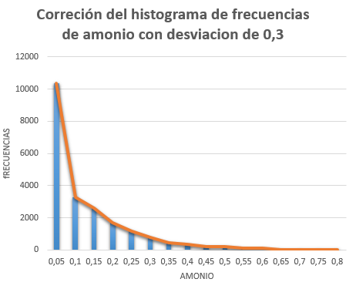

Ilustración 4

El amonio y el pH son directamente proporcionales a la temperatura según la literatura así que lo que hicimos fue afectar la desviación del pH y el amonio a medida que la temperatura sube.

Además de generar métodos aleatorios para nuestras pruebas también pusimos estos parámetros en modo manual, de modo tal que pudiéramos afectar el sistema a través de una variable exógena así podemos observar el comportamiento del nivel de crecimiento de los peces modificando valores a conveniencia.

Para la simulación hemos utilizado los niveles óptimos de los parámetros de pH, temperatura y amonio para la tilapia roja según la literatura. referencia

Los rangos óptimos para nuestra simulación fueron los siguientes:

|  |  |  |
| --- | --- | --- |
| Nombre de parámetro | Rango mínimo | Rango máximo |
| Temperatura | 28 °C | 32 °C |
| pH | 4 | 11 |
| Amonio | 0 | 0,5 |

Para la simulación del índice de crecimiento hemos decidido crear 3 valores claves para cada pez:

* **Resistencia**: esta variable tiene un rango de 0 a 1, esta variables nos indica la fortaleza del pez frente a las condiciones en las que se encuentra el pez, es decir, si el pez tiene una alta resistencia y algún parámetro está fuera de los rangos óptimos entonces el pez disminuiría nivel de crecimiento en una proporción más baja que si se encontrara con una resistencia baja. Lo que queremos simular con esto es la resistencia a las enfermedades que normalmente un pez tendría en un ambiente real, es así que a mayor resistencia el pez tiene mayores probabilidades de soportar condiciones desfavorables.
* **Confortable**: nos indica si el pez está ahora mismo en un rango óptimo de los parámetros.
* **Nivel-de-crecimiento**: es el nivel porcentaje de producción de carne de los peces, está en un rango de 0 a 100, donde 100 es la mayor productividad y 0 es la más baja, al llegar a cero el pez también puede morir, ya que el pez estará expuesto a condiciones extremas o a jornadas extensas de exposición a condiciones no idóneas. El nivel de crecimiento va directamente relacionado con los rangos óptimos de los parámetros y la resistencia, el pez se ve afectado si alguno de los parámetros esta por fuera de su rango óptimo y su nivel de afectación está dado por el grado de desviación del parámetro y la resistencia que el pez tenga en ese momento.

Resultados de la simulación

El objetivo de esta simulación es poder observar el comportamiento del nivel de crecimiento de los peces a partir de los niveles óptimos en los parámetros de ph, amonio y temperatura, hecha la simulación de aleatoriedad de estos 3 parámetros y puestas a pruebas de acuerdo a las reglas dichas anteriormente pudimos obtener los siguientes resultados:

En la ilustración 5 podemos observar los niveles de crecimiento inmersas en un entorno de parámetros aleatorios con una desviación de pH, temperatura y amonio bajas, podemos concluir de esta simulación que si los parámetros se mantienen en un ambiente con alteraciones bajas, los peces mantendrían en unos niéveles óptimos para que sus niveles de crecimiento se mantengan al máximo, miniando la probabilidad de ataques de enfermedades y así aumentando el rendimiento de carne de los peces.

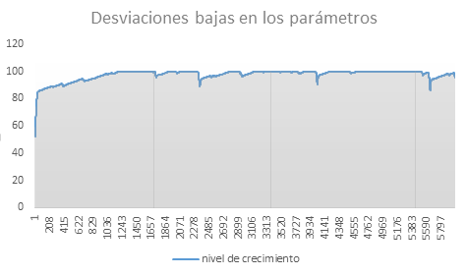

Ilustración 5

Los niveles aleatoriedad de los parámetros también pueden tener desviaciones muy altas que pueden estar por fuera del estado estable de los peces, en la ilustración 6 podemos ver el comportamiento de los niveles de crecimiento de los peces expuestos desviaciones muy altas, vemos como los niveles de crecimiento tuvieron variaciones muy bruscas, además la resistencia de los peces se reducía cada vez que los peces estaban expuestos a las malas condiciones, la simulación también muestra como las condiciones no óptimas y las enfermedades pueden acelerar el proceso de mortalidad de los peces y disminuir drásticamente el crecimiento de los mismos.

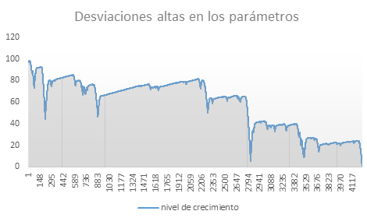

Ilustración 6

Conclusiones

La tecnología de biofloc es una alternativa viable para la eliminación de la descarga de efluentes, y el aumento de la eficiencia alimentaria mediante la reducción de los requerimientos de alimento de proteínas

Muchas veces la literatura y la práctica tienen muchas incongruencias, a través de una buena simulación podría poner un punto medio entre ambas partes e incluso podría solucionar problemas que en la literatura sería muy difícil de predecir y o explicar.

En la práctica los la resistencia de los peces suelen ser muy complejas, se necesitaría de un análisis más profundo para lograr hacer una simulación mucho más precisa